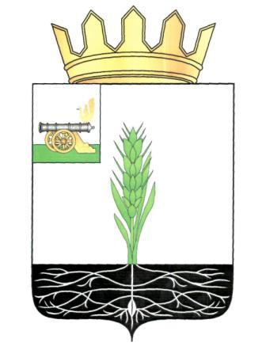

АДМИНИСТРАЦИЯ МУНИЦИПАЛЬНОГО ОБРАЗОВАНИЯ
«ПОЧИНКОВСКИЙ РАЙОН» СМОЛЕНСКОЙ ОБЛАСТИ

П О С Т А Н О В Л Е Н И Е

от | 12.04.2016 | № | 66

О внесении изменений в
постановление Главы Администрации муниципального образования Починковский район Смоленской области от 09.06.2000 № 261

На основании кадастровой выписки о земельном участке от 11.04.2016 года № 6700/301/2016-100936, заявления Детынченко Василия Никифоровича:

Администрация муниципального образования «Починковский район» Смоленской области п о с т а н о в л я е т:

Внести в постановление Главы Администрации муниципального образования Починковский район Смоленской области от 09.06.2000 № 261 «О предоставлении земельного участка Детыченко Василию Никифоровичу для установки индивидуального гаража» следующие изменения:
- в наименовании постановления и далее по тексту фамилию «Детыченко» заменить на фамилию «Детынченко»;
- часть 1 дополнить словами «с кадастровым номером 67:14:0320134:32».

Глава Администрации
муниципального образования
«Починковский район»
Смоленской области Ю.Р. Карипов

